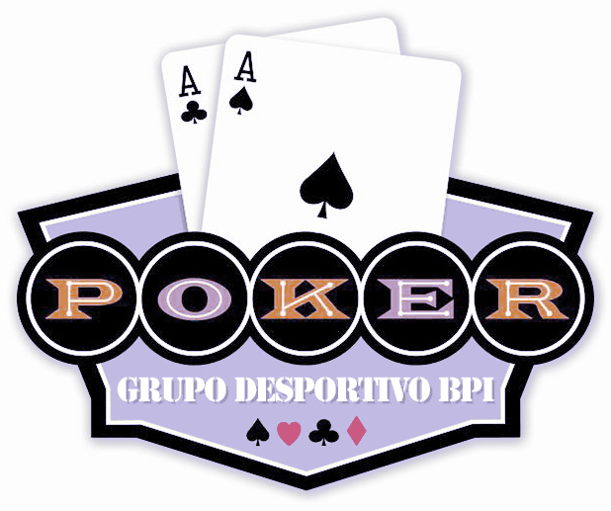
VI TORNEIO DE POKER GDBPI – TEXAS HOLD’EM POKER

1. DEALER
No final de cada ronda, o Dealer muda de jogador.

O 1º Dealer é o 1º sorteado de cada mesa.

Após as cartas terem sido baralhadas, baralho é cortado pelo jogador à direita do dealer.

2. MESAS

Haverá 5 mesas com n.º de jogadores a definir. Os lugares serão sorteados para cada mesa, no início do torneio.

Por uma questão de ritmo, neste torneio haverá uma estrutura de balanceamento de mesas e as blinds a subirem por tempo (10 minutos).

As mesas serão balanceadas sempre que uma das mesas tiver 2 ou mais jogadores que outra. Durante o balanceamento, o jogador a mudar de mesa será o que está sentado à direita do dealer.
O jogador que entra na nova mesa não pode ir logo para as blinds (nenhuma das duas) nem para dealer.

3. FICHAS POR JOGADOR
Valor | Quantid. | Total
25 | 20 | 500
50 | 15 | 750
100 | 10 | 1.000
200 | 5 | 1.000
500 | 2 | 1.000
Total | 52 | 4.250

Os jogadores deverão ter sempre as fichas junto a si, à vista.

A aposta de um jogador não poderá ser menos que o valor da big blind. Se um jogador não tiver o valor em fichas equivalente à big blind e pretenda apostar, deverá declarar “All-In!” e apostar todas as fichas.

Um jogador tem de anunciar “raise” antes de aumentar o valor da aposta anterior. Se um jogador aumentar a sua aposta sem se fazer anunciar a sua aposta será limitada ao call e as fichas colocadas a mais na mesa ser-lhe-ão devolvidas.

Aquando da aposta, um jogador devera juntar as suas fichas e colocá-las de uma vez no pot. Tentativas de colocar mais fichas após esse movimento serão consideradas string-bet e não serão consideradas, sendo devolvidas ao jogador.

4. BLINDS

Duplicam, ao cronómetro, a cada 15 minutos, na seguinte ordem de grandeza:

Small Blind | Big Blind
25 | 50
50 | 100
100 | 200
150 | 300
200 | 400
300 | 600
400 | 800
600 | 1.200
800 | 1.600
1.000 | 2.000
1.500 | 3.000

Quando existirem apenas 5 jogadores numa final table, as blinds começam nos 200/400 e não têm limite máximo (small blind aumenta em múltiplos de 500 e a big blind será sempre o dobro da small blind).

Se o dealer ou algum jogador, por alguma razão, revelar alguma das cartas antes do flop a mão será anulada. Se algum jogador mostrar alguma carta a outro jogador e essa acção for identificada por outro jogador, essa carta terá de ser mostrada a toda a mesa.

Nenhum jogador poderá comentar jogadas onde não esteja directamente envolvido.

